Α,α ΑΛΟΓΟ, άλογο

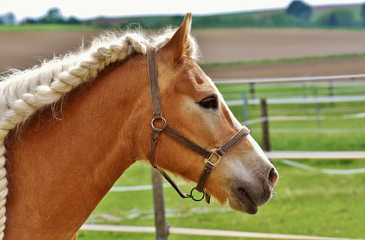

|  |
| --- |
|  |

Β,β ΒΑΤΡΑΧΟΣ ,βάτραχος

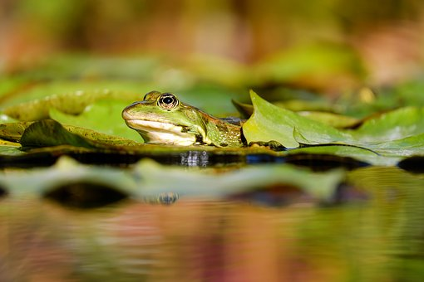

|  |
| --- |
|  |

Γ,γ ΓΑΤΑ, γάτα

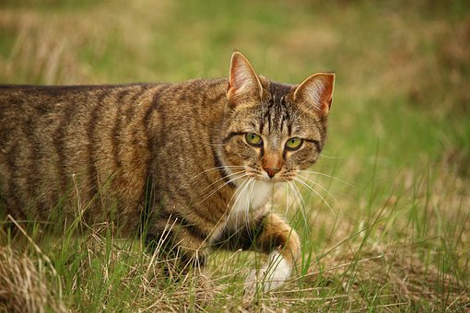

|  |
| --- |
|  |

Δ,δ ΔΕΛΦΙΝΙ, δελφίνι

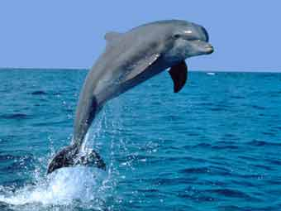

|  |
| --- |
|  |

Ε,ε ΕΛΑΦΙ, ελάφι

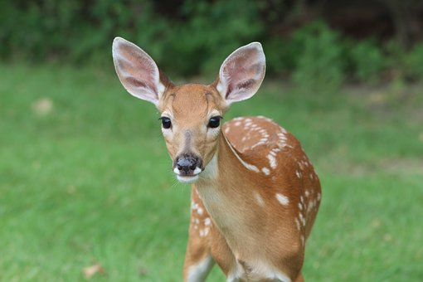

|  |
| --- |
|  |

Ζ,ζ ΖΕΒΡΑ, ζέβρα

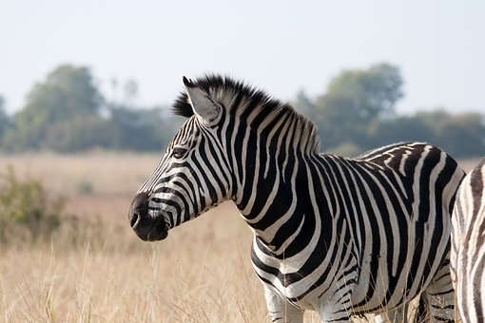

|  |
| --- |
|  |

Η,η ΗΛΙΟΨΑΡΟ, ηλιόψαρο

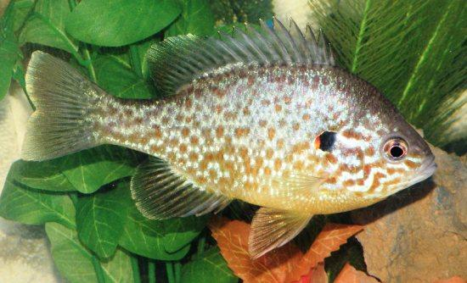

|  |
| --- |
|  |

Θ,θ ΘΑΛΑΣΣΟΚΟΡΑΚΑΣ, θαλασσοκόρακας

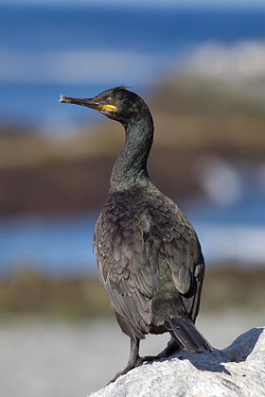

|  |
| --- |
|  |

Ι,ι ΙΠΟΠΠΟΤΑΜΟΣ, ιπποπόταμος

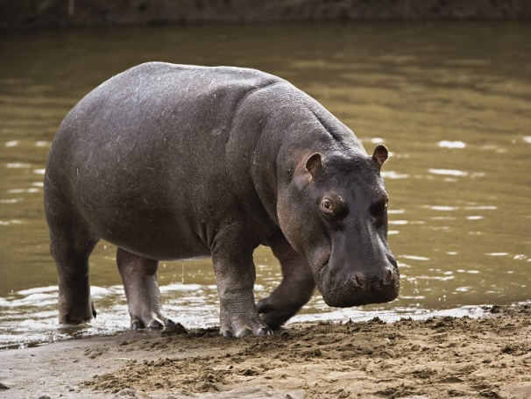

|  |
| --- |
|  |

Κ,κ ΚΑΤΣΙΚΑ, κατσίκα

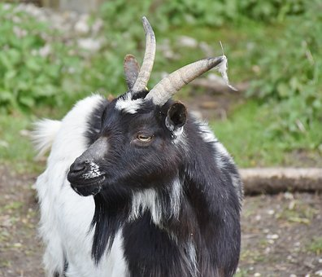

|  |
| --- |
|  |

Λ,λ ΛΥΚΟΣ, λύκος

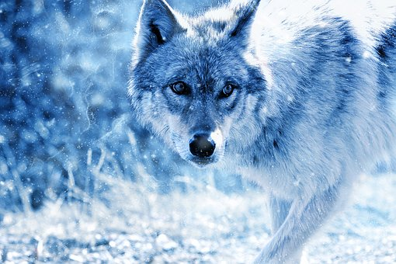

|  |
| --- |
|  |

Μ,μ ΜΕΛΙΣΣΑ, μέλισσα

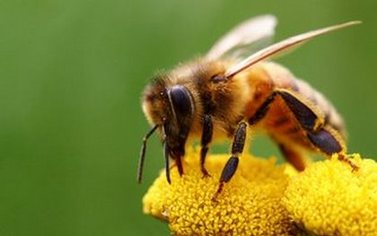

|  |
| --- |
|  |

Ν,ν ΝΥΧΤΕΡΙΔΑ, νυχτερίδα

|  |
| --- |
| Αποτέλεσμα εικόνας για νυχτεριδα |

|  |
| --- |
|  |

Ξ,ξ ΞΙΦΙΑΣ, ξιφίας

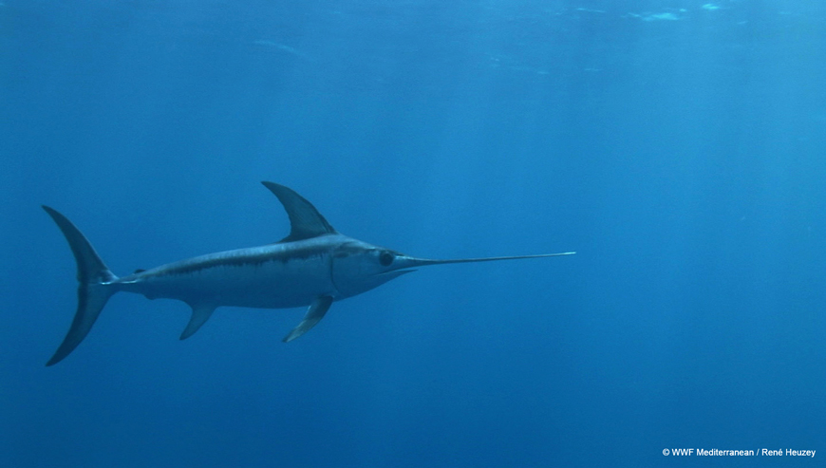

|  |
| --- |
|  |

Ο,ο ΟΡΤΥΚΙ, ορτύκι

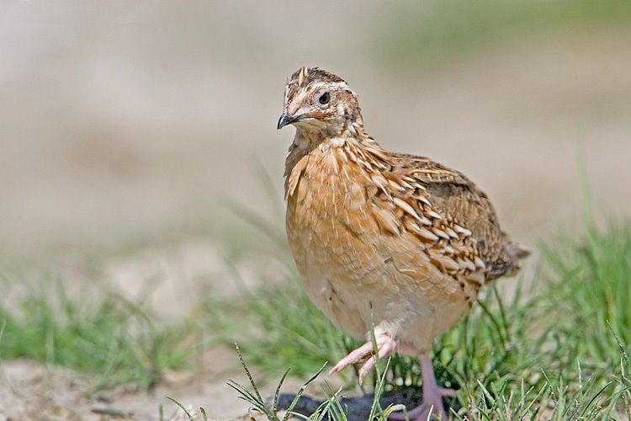

|  |
| --- |
|  |

Π,π ΠΡΟΒΑΤΟ, πρόβατο

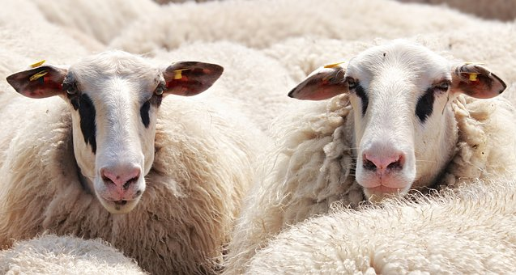

|  |
| --- |
|  |

Ρ,ρ ΡΙΝΟΚΕΡΟΣ,ρινόκερος

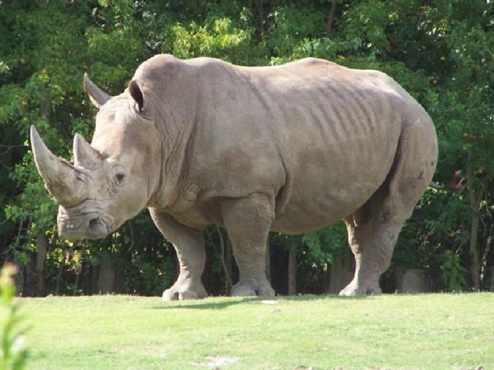

|  |
| --- |
|  |

Σ,σ ΣΚΥΛΟΣ, σκύλος

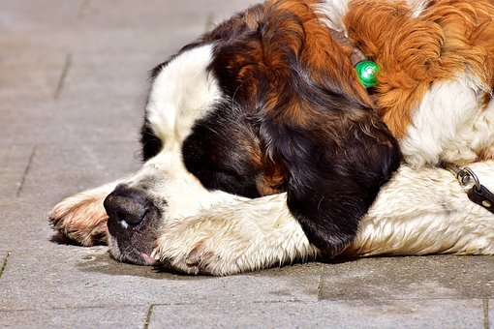

|  |
| --- |
|  |

Τ,τ ΤΙΓΡΗΣ, τίγρης

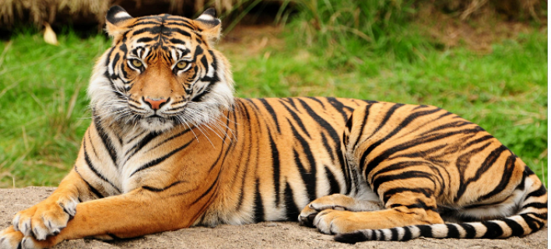

|  |
| --- |
|  |

Υ,υ ΥΑΙΝΑ, ύαινα

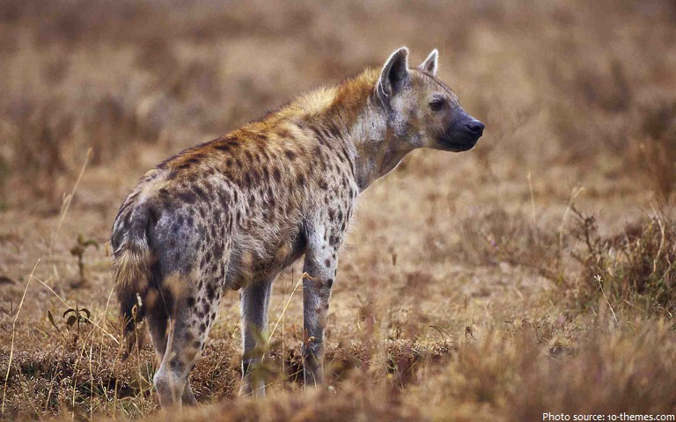

|  |
| --- |
|  |

Φ,φ ΦΩΚΙΑ, φώκια

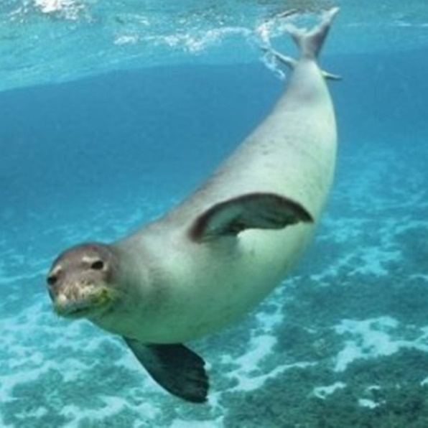

|  |
| --- |
|  |

Χ,χ ΧΕΛΩΝΑ, χελώνα

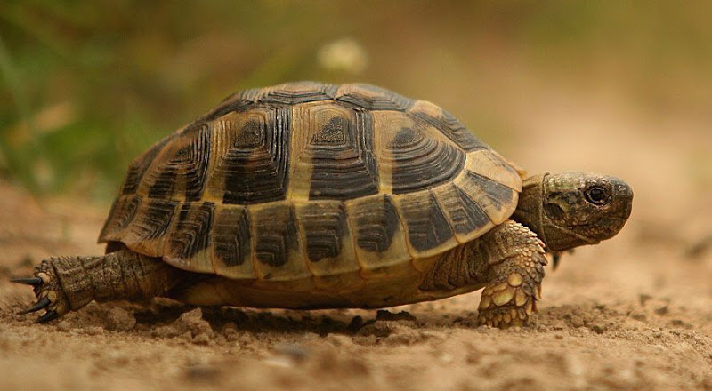

|  |
| --- |
|  |

Ψ,ψ ΨΑΡΙ, ψάρι

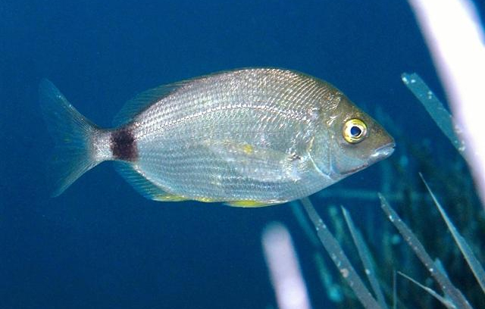

|  |
| --- |
|  |

Ω,ω ΩΧΡΟΠΡΟΣΩΠΟΣ, ωχροπρόσωπος



  
  
  